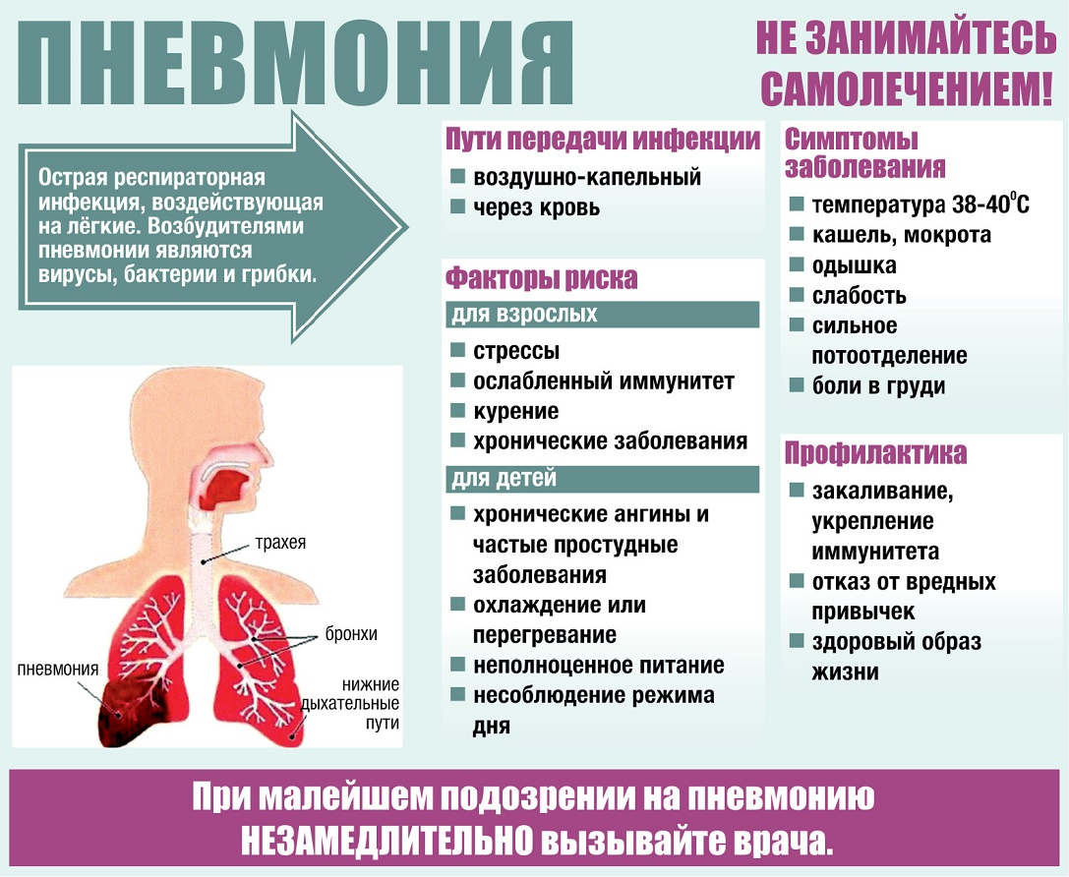

Профилактика внебольничных пневмоний
Внебольничная пневмония или воспаление легких относится к наиболее распространенным острым инфекционным заболеваниям. Эта инфекционная болезнь начинается вследствие общего ослабления организма. Обычно рост заболеваемости внебольничными пневмониями наблюдаются в период подъема заболеваемости ОРВИ и гриппом, но заболеваемость может регистрироваться в любое время года.

Что такое внебольничная пневмония?

Внебольничная пневмония – это острое инфекционное заболевание, возникшее во внебольничных условиях (вне стационара). Как происходит заражение? Чаще всего возбудителями внебольничной пневмонии являются пневмококки. Однако болезнь может возникнуть при инфицировании другими бактериями, вирусами и простейшими. Микроорганизмы, вызывающие внебольничные пневмонии, могут проникнуть в организм человека в домашних условиях, во время контакта с окружающей средой, в момент пребывания в местах и учреждениях с большим скоплением народа, через верхние дыхательные пути (при кашле, разговоре, чихании).

Как протекает заболевание? Подозрение на пневмонию должно возникать при наличии у больного лихорадки в сочетании с жалобами на кашель, одышку, отделение мокроты и/или боли в груди. Больные, переносящие пневмонию, часто жалуются на немотивированную слабость, утомляемость, сильное потоотделение по ночам. После беседы с врачом проводится общий осмотр. Для уточнения диагноза и выявления различных аспектов больному назначается рентгенографическое обследование грудной клетки.

Профилактика внебольничной пневмонии ·

Соблюдайте гигиену рук. Мойте руки водой с мылом как можно чаще, особенно после кашля или чихания. Также эффективными являются средства для обработки рук на основе спирта. ·

Прикрывайте рот и нос бумажной салфеткой во время кашля или чихания. Если у вас нет салфетки, при кашле или чихании прикрывайтесь локтем или плечом, а не руками. ·

Оставайтесь дома, если Вы или Ваш ребенок переболели, в течение, по крайней мере, 24 часов после того, как температура спала или исчезли её симптомы (и больной при этом не принимал жаропонижающих средств). Для предотвращения распространения заболевания внебольничной пневмонией больной должен оставаться дома.

Необходимо вести здоровый образ жизни: заниматься физкультурой и спортом, совершать частые прогулки на свежем воздухе. ·

Необходимо здоровое полноценное питание с достаточным содержанием белков, микроэлементов и витаминов (ежедневно в рационе должны быть свежие овощи, фрукты, мясо, рыба, молоко и молочные продукты).

Следует соблюдать режимы проветривания и влажной уборки в помещениях.

До наступления холодов и подъема заболеваемости респираторными инфекциями следует сделать прививку против гриппа, поскольку пневмония часто является осложнением гриппа. Несмотря на то, что привитые люди тоже могут болеть пневмонией, заболевание у них протекает легче, чем у не привитых.

Сделайте прививку против пневмококковой инфекции. Помните, что в мире до 80% возбудителями внебольничных пневмоний являются именно пневмококки.

В период подъема заболеваемости гриппом рекомендуется избегать контакта с больными людьми, использовать маску для защиты органов дыхания, воздержаться от посещения мест с большим скоплением людей. Необходимо помнить: если заболели Вы или ваш ребенок, Вам необходимо не вести ребенка в сад, школу, а обратиться к врачу. При тяжелом состоянии необходимо вызвать врача на дом, и ни в коем случае не заниматься самолечением.

Для того чтобы не запустить болезнь, при первом появлении жара, кашля, затруднении дыхания и боли в груди, стоит обратиться за квалифицированной врачебной помощью. Врач назначит рентген грудной клетки, соберет необходимые анализы для постановки точного диагноза.

